Schneemann Kekse Rezept – Schneemann Cookies Rezept
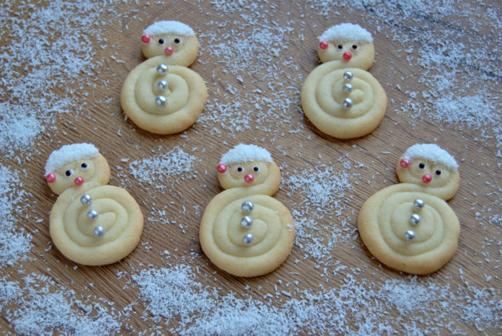

Backrezept für Weihnachtskekse als Schneemann Kekse bzw. Schneemann Cookies. Aus Mürbteig formen wir kleine Schneemänner und dekorieren diese liebevoll mit einer flauschigen Kokosflocken-Haube und silbernen Zuckerperlen am Bauch. Die Nase von unserem Schneemann ist schon ganz rot angelaufen vor lauter Kälte!

Zutaten für ca. 26 Stück:
250 g glattes Mehl
100 g Staubzucker
1 Pkg. Vanillezucker
1 Prise Salz
115 g Butter
1 Ei (Größe L)
Zum Dekorieren:
Zuckerschrift, weiß (für die Haube, Backregal)
Kokosflocken (für die Haube)
Zuckerschrift mit Schokoladen-Geschmack (für die Augen, Backregal)
große Zuckerperlen (Backregal)

Zubereitung:
- Für den Mürbteig in einer Rührschüssel 250 g glattes Mehl, 100 g Staubzucker, 1 Pkg. Vanillezucker und 1 Prise Salz grob vermischen. 115 g Butter in kleinen Stückchen und 1 Ei (Größe L) zugeben und alles mit dem Mixer (Knethaken) rasch zu einem glatten Teig verarbeiten. Teig in Frischhaltefolie wickeln und mindestens 1 Stunde im Kühlschrank rasten lassen. TIPP: der Mürbteig kann auch schon am Vorabend zubereitet werden!
- Teig aus dem Kühlschrank nehmen und 15 bis 20 Minuten bei Zimmertemperatur liegen lassen. Vom Teig jeweils 20 g Stücke abschneiden und mit den Händen zu einer 28 – 30 cm dünnen Rolle ausrollen. An einem Ende zum einrollen beginnen und den dicken Bauch vom Schneemann formen. Mit dem letzten Rest den Kopf formen – dabei genau in die andere Richtung einrollen als den Bauch.
- Fertige Schneemänner mit etwas Abstand auf ein mit Backpapier belegtes Blech legen. Ist das halbe Blech belegt, kann das Backrohr auf 170 °C Heißluft aufgeheizt werden.
- Das vollständig belegte Blech im vorgeheizten Rohr 10 – 15 Minuten hellbraun backen. Schneemann Kekse bzw. Schneemann Cookies am Blech auskühlen lassen.
- Nun werden die Schneemann Kekse bzw. Schneemann Cookies noch dekoriert: Mit weißer Zuckerschrift die Form der Haube aufzeichnen. Mit einer Zuckerperle und Kokosflocken (leicht andrücken z.B. mit einer Kuchengabel) dekorieren. Für die Augen weiße und dunkle Zuckerschrift mit Schokoladen-Geschmack verwenden. Die Nase und die 3 Zuckerperlen am Bauch werden mit einem kleinen Tupfen weißer Zuckerschrift befestigt. Fertig sind die Schneemann Kekse bzw. Schneemann Cookies!

